ПРАВИЛА ПОВЕДЕНИЯ НА ВОДЕ
В КАРТИНКАХ

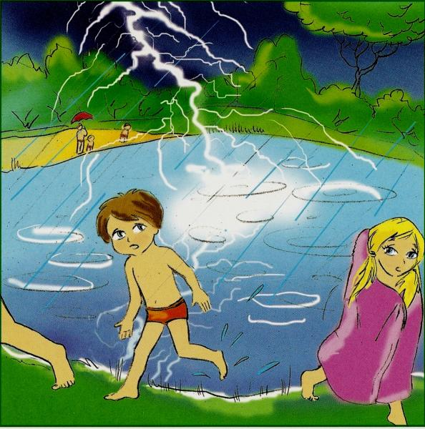 | Во время грозы ты можешь увидеть электрические разряды – молнии. Электричество, как известно, довольно опасно для человека. Если человек попадет в зону поражения молнии, он может серьезно пострадать и, даже, погибнуть.  Вода очень хорошо проводит электрический ток – молния, попавшая в воду, поражает все вокруг в радиусе около 100 метров. Поэтому, если ты видишь, что собирается гроза, то нужно выйти из воды и отойти подальше от водоема. Во время грозы опасно оставаться вблизи реки, ручья, пруда, озера и других водоемов. Металлические предметы (украшения) лучше с себя снять. Ни в коем случае нельзя прятаться под отдельно стоящим деревом.
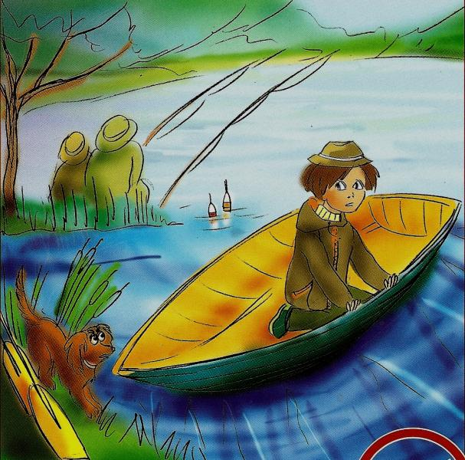 | Никогда не садись в лодку без взрослых, а тем более, не отплывай в одиночку от берега. Волной и ветром в лодке тебя может унести далеко в море или на середину реки, а взрослые не сразу могут заметить, что тебя унесло. Это очень опасно, особенно если ты плохо плаваешь.  Если тебя относит в лодке по течению, не вставай на ноги, не раскачивай лодку. Она может перевернуться. Кричи как можно громче, зови на помощь.
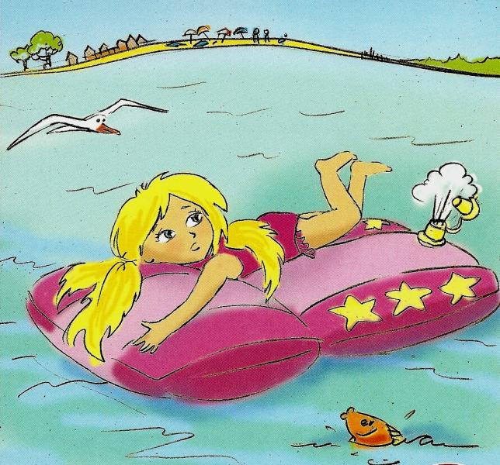 | На надувных матрасах, кругах, игрушках, камерах можно плавать возле берега. Отплывать на них можно только до тех пор, пока твои ноги касаются дна.  Во-первых, волной и ветром на надувном матрасе тебя может унести далеко в море или на середину реки. Вряд ли удастся вернуться на берег самостоятельно, а взрослые не сразу могут заметить, что тебя унесло. Это очень опасно, особенно если ты плохо плаваешь.  Во-вторых, надувные матрасы и круги имеют швы и отверстие для выхода воздуха – клапан. В любой момент может лопнуть какой-нибудь шов или открыться клапан и тогда матрас начнет сдуваться и перестанет поддерживать твое тело над водой.
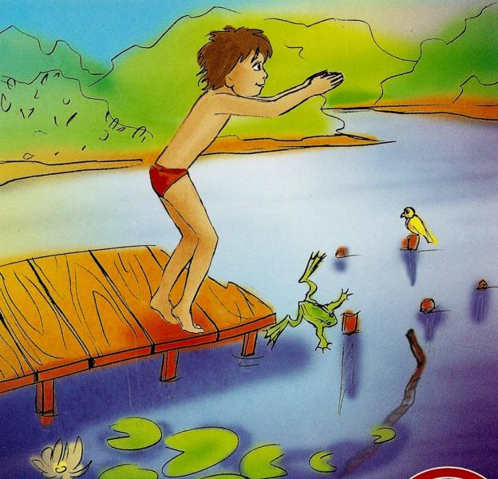 | Никогда не ныряй в местах, которые не предназначены для этого (не огорожены, нет вышки). Нельзя нырять в незнакомых местах, так как ты не знаешь, какое дно в этом месте водоема:  - там может быть мелководье, и ты разобьешься;  - там могут быть обломки мостков, куски арматуры, строительный мусор, о которые можно очень сильно травмироваться;  - там могут стоять сети для ловли рыбы, в которых ты запутаешься;  - там может быть омут или водоворот, в котором легко можно утонуть.

